Выбирайте солнцезащитные крема для детей с фактором защиты 50-60 SPF. В средней полосе России, при условии, что солнце слабое, можно использовать крем с защитой 20-25 SPF. Смотрите на этикетку: ищите средства с защитой от лучей UVB и UVA-спектра.
Когда и как загорать
- Наносите крем каждые 2 часа или по инструкции.
- Не находитесь под прямыми солнечными лучами с 10 утра до 16 дня.
- Малышам 3-4 лет рекомендуется загорать на открытом солнце не более 5-7 минут, деткам 5-7 лет – не более 15-20 минут.
- Используйте крем от солнца даже в пасмурную погоду: облака пропускают ультрафиолетовые лучи.
- Не забывайте о панамке, очках и обязательного одевайте малыша в хлопчатобумажные легкие вещи даже в жаркую погоду.
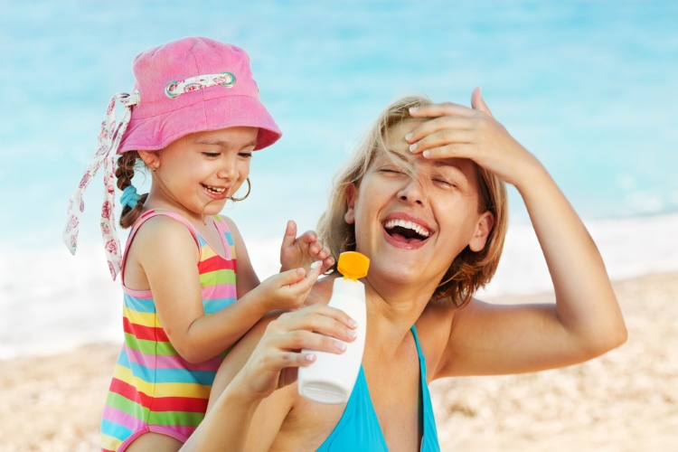

Важно знать!
Симптомы солнечного удара: слабость, тошнота, рвота, озноб, повышение температуры тела. Перенесите ребенка в тень и уложите на бок. Давайте ему пить маленькими глотками. Если у малыша поднялась температура, протрите его мокрой губкой или оберните влажным полотенцем. Не используйте жаропонижающие препараты – в данном случае они неэффективны.

Гигиена в походных условиях
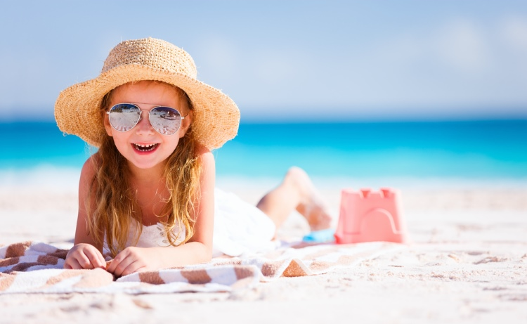
Песок

- Ходьба босиком полезна для ребенка, но будьте осторожны и обезопасьте малыша от инфекций и физических повреждений.
- Лучше отказаться от игр с полным закапыванием в песок.
- Желательно носить шлепанцы, особенно на галечных пляжах. На песке могут быть осколки и другие острые предметы - лучше всего заранее внимательно осмотреть близрасположенную территорию.
- Старайтесь, чтобы ребенок не лежал на песке и проводил больше времени на шезлонге или полотенце.
- После строительства замков и других игр с песком помойте руки ребенка пресной водой.
Все, что нужно для игр:
водные пистолеты, игрушки для песка,летающие тарелки

Еда и вода
- Не давайте ребенку непривычную еду, в кафе выбирайте только простые, знакомые вам блюда.
- Не покупайте ничего у торговцев на пляже.
- С собой на пляж для перекусов возьмите детское пюре, хлебцы и печенья, бананы. Для их переноски удобно использовать герметичные контейнеры. Очень кстати будет одноразовая посуда.
- Захватите побольше воды: в жаркую погоду важно много пить, чтобы избежать обезвоживания.

Что взять с собой
- Всегда носите с собой антисептический гель и влажные салфетки.
- Для маленьких детей удобно использовать подгузники-трусики для плавания, для детей постарше – складные горшки.
- Не забудьте про минимальную аптечку: активированный уголь, йод, бинты, пластырь.

